Montáž lamelové pergoly krok za krokem

Vsetín 30. dubna 2020 – Plánujete si pořídit hliníkovou pergolu a nevíte, co bude při její montáži následovat? Jak dlouho bude instalace trvat? Připravili jsme pro vás užitečné rady i fotoreportáž, která vás provede jednotlivými kroky. Nejedná se ale o návod, jak si pergolu sám namontovat, to pro vás udělá vždy specializovaná firma.

Na pergolu není nikdy pozdě
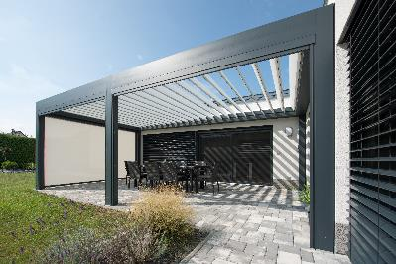
Na rozdíl od venkovního stínění oken, které je dobré naplánovat už ve fázi projektu stavby, se pergoly běžně montují i kdykoliv později. Většinou v době, když je dům hotový a začnete přemýšlet, jak si posezení na terase ještě více zpříjemnit. Oproti markýzám mají pergoly při montáži jednu velkou výhodu – pergola není tolik náročná na pevnost uchycení, protože má stojky. Na dům tedy není vyvíjen takový tlak jako u markýz.

U pergol rozlišujeme dva typy – s nosnou konstrukcí a bez nosné konstrukce. Nosné konstrukce jsou vhodné na terasy, atria, verandy, pro restaurace či jako volně stojící objekt do zahrady. Bez nosné konstrukce pak ideálním řešením pro stínění zimních zahrad. „Pokud si vyberete pergolu, která je částečně kotvena do stěny domu, je potřeba počítat s tím, že fasáda bude při montáži částečně narušena. Pro tento typ pergol je tedy vhodné připravit nosné prvky do fasády ještě před jejím zateplením,“ informuje Filip Šimara, obchodní ředitel největšího českého výrobce stínění CLIMAX.

CLIMAX tip: Plánujete pergolu na dálkové ovládání? Myslete už při stavbě domu na přípravu přívodní elektroinstalace.

Dva způsoby montáže
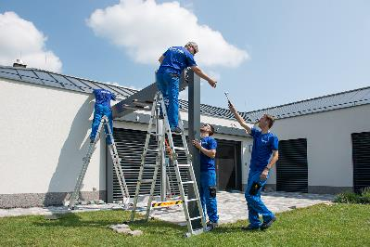
Existují dva způsoby uchycení pergol – montáž do zdi nebo do země. Kotvení do dřeva (např. do dřevěného trámu ve zdi dřevostavby) je jednodušší než do zdiva – stačí přichytit vhodnými vruty. Nejnáročnější kotvení bývá do zatepleného zdiva.

Pokud se pergola kotví přímo do země (hlína, písek, štěrk), je potřeba připravit betonové patky, které se běžně používají.

Instalace jedině odborně
Do montáže pergoly se nikdy nepouštějte sami, pokud vám má pergola dobře sloužit. „Profesionální montáž doporučujeme nejen z funkčního, ale i praktického hlediska. Její nekvalitní provedení totiž může pergolu zbytečně poškodit. Jen proškolení odborníci produkty dokonale znají, dokážou vám bezpečně poradit a vy se tak vyhnete nepříjemným opravám i nákladům navíc,“ radí Filip Šimara.

Pojďme se společně podívat, jak probíhá montáž naší prvotřídní lamelové pergoly Espacio v 10 krocích.

- Před zahájením výroby pergoly, kterou provádí CLIMAX u všech výrobků vždy na míru, k vám přijedou odborníci na přesné zaměření. Teprve poté se zadají údaje do výroby.
- Začíná se přípravou betonových patek pod stojky. Doporučený rozměr je 30 x 30 x 80 cm.
- Na zdi nebo v patce musí být před instalací připravený přívod elektrické energie.
- Aby se montáž stihla během dne, je ideální spolupráce 4 techniků.
- Technici začínají montáží obvodové hliníkové konstrukce. Do stojek pergoly protáhnou elektrický kabel. Postupně k sobě přimontují všechny profily pergoly, které tvoří základ pergoly.
- Do betonových patek technici vyvrtají otvory pro závitové tyče. Po vytvrdnutí chemické kotvy nasadí matice na závitové tyče, ale zatím je nedotáhnou.
- Všechny spoje a rohové i odtokové žlaby je nutné pořádně zasilikonovat.
- Pomocí plastové podložky se nasadí do konstrukce otočné lamely pergoly. Lamely se zabudovaným LED osvětlením je potřeba propojit s připravenou elektroinstalací.
- Přichází na řadu utažení matic u nosných stojek.
- Nakonec se zkontroluje funkčnost naklápění lamel a LED osvětlení a je hotovo.

CLIMAX tip: Bioklimatická hliníková pergola Espacio chytře spolupracuje s přírodou, zajišťuje vysoké pohodlí a účinně chrání před sluncem i deštěm. Její lamely lze naklápět až po úhel 140°. Můžete ji doplnit o zabudované reproduktory, světelné LED pásky nebo boční zastínění.

Více informací a inspirace najdete na www.climax.cz.

Jana Čadová, CLIMAX Michaela Čermáková, doblogoo
+420 571 405 614 +420 604 878 981
j.cadova@climax.cz michaelac@doblogoo.cz

Společnost CLIMAX je největším výrobcem stínicí techniky v České republice. Zaměstnává přes 500 zaměstnanců a patří k významným zaměstnavatelům ve Zlínském kraji. Na trhu působí již od roku 1993 a po celou dobu své existence klade důraz na kvalitu a špičkové zpracování svých výrobků. Výroba, sídlo společnosti a vlastní vývojové centrum se nachází ve Vsetíně. Více než polovina všech výrobků směřuje na export do zemí západní Evropy. CLIMAX vyrábí venkovní žaluzie a rolety, markýzy, svislé fasádní clony, vnitřní látkové stínění, pergoly, sítě proti hmyzu a vnitřní žaluzie.

